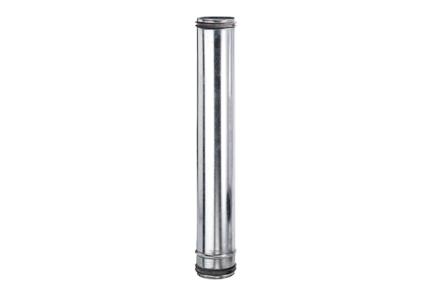Protipožární kompenzační prvek BA 125-0Obsah dodávky: 1 kusSortiment: B
Typové číslo: 0093.1020Výrobce: MAICO

